Московский авиационный институт

(Национальный исследовательский университет)

**Институт «Информационных технологий и прикладной математики»**

**Курсовой проект**

по курсу

**«Базы данных»**

5 семестр

Работу выполнили:

Рябыкин Алексей Сергеевич

Орлов Роман Борисович

Группа: М8О-309Б-18

Руководитель: Киндинова В.В.

Оценка:

Дата:

**Москва, 2020**

# **ТЕХНИЧЕСКОЕ ЗАДАНИЕ на создание информационной системы «Агентство недвижимости»**

1. **Основание для проведения работы**

Работа выполняется в соответствие с договором №1881281219

Начало работы: 18 ноября 2020, окончание: 23 ноября 2020

1. **Цель проведения работы и ее содержание**

Обозначения

|  |  |
| --- | --- |
| ПО | Программное обеспечение |
| БД | База данных |
| СУБД | Система управления базами данных |
| ОС | Операционная система |
| ОП | Отдел продаж |
| ОтР | Отдел рекомендаций |

Термины

|  |  |
| --- | --- |
| Заказчик | Риэлторское Агентство по продаже недвижимости в Москве «ИНКОМ» |
| Исполнитель | ООО «ROCorp» |
| Заявка | Задание на добавление или на поиск объектов, приходящее извне, подлежащее исполнению риэлторам агентства |
| Логин | Идентификатор риэлтора в системе |
| Пароль | Ключ аутентификации |
| Клиент | Лицо, обслуживаемое агентством |
| Риэлтор | Лицо, обслуживающее клиента |
| Сделка | Договор купли-продажи, датируемый и обладающий свойством (наличие проверки объекта). Процент от стоимости объекта является величиной постоянной и равной 10% |
| Владелец | Клиент, пользующийся услугами компании в целях продажи объекта |
| Покупатель | Клиент, пользующийся услугами компании в целях покупки объекта |

Концепт функционала информационной системы:

* Владелец недвижимости обращается в агентство с целью торговать обладаемым объектом с указанием информации о недвижимости: количество комнат, общая площадь, адрес, метро, цена. Один клиент может обратиться с целью продажи в агентство на неограниченное количество объектов недвижимости одновременно, если он ими владеет.
* Покупатель недвижимости обращается непосредственно со своими требованиями к объекту. На основе его предпочтений подбираются некоторые предложения объектов, доступных к покупке. Если обе стороны удовлетворены, то осуществляется сделка (заключается контракт), датируемый и обладающий свойством – наличие проверки объекта.

Информационная система значительно упрощает поиск рекомендуемых объектов на основе предпочтений покупателей и добавление объектов и владельцев в базу данных.

*Система обеспечивает информационную поддержку следующих процессов:*

* Учет контрактной деятельности риэлторов:
  + Создание сделки;
  + Печать заключенного контракта;
* Регистрация обращений клиентов:
  + Добавление объектов в базу данных;
  + Ввод информации об объектах;
  + Ввод информации о клиентах;
  + Рекомендации на основе предпочтений покупателей;
* Регистрация новых риэлторов в системе:
  + Авторизация пользователя;
* Контекстный поиск информации;
* Обработка данных
  + Просмотр завершенных сделок авторизированного риэлтора;
  + Печать завершенных сделок авторизированного риэлтора;

Непосредственными пользователями системы являются сотрудники риэлторского агентства недвижимости (риэлторы), администраторы (руководители организации).

1. **Требования к функциональным характеристикам**
   1. **Общие положения**

Система предназначена для хранения, редактирования и использования информации о недвижимости, клиентах, проведенных сделках, риэлторов.

* Регистрация риэлторов;
* Авторизация риэлторов;
* Обновление БД:
  + Добавление объектов;
  + Добавление клиентов;
  + Добавление сделок;
  + Удаление объектов;
* Поиск информации в БД;
* Создание отчетности:
  + Формирование контрактов;
  + Печать контрактов;
  1. **Характеристики пользователей системы**

Пользователь – *риэлтор:*

* *Риэлтор* проходит авторизацию в информационной системе;
* *Риэлтор* добавляет объекты в БД;
* *Риэлтор* подбирает объекты по предпочтениям пользователей;
* *Риэлтор* связывает клиента-покупателя и клиента-владельца продаваемого объекта, заключая контракт (совершая сделку);
* *Риэлтор* имеет возможность распечатать завершенные им сделки;

Пользователь – *Администратор:*

* *Администратор* добавляет риэлтора в штат риэлторского агентства;
  1. **Описание функциональных модулей**
* Регистрация сотрудников
* Добавление и(или) обновление информации в БД
* Отчетность

1. **Инструменты**

Microsoft Visual FoxPro 9.0

Erwin Data Modeler

1. **Реализация**

База данных:

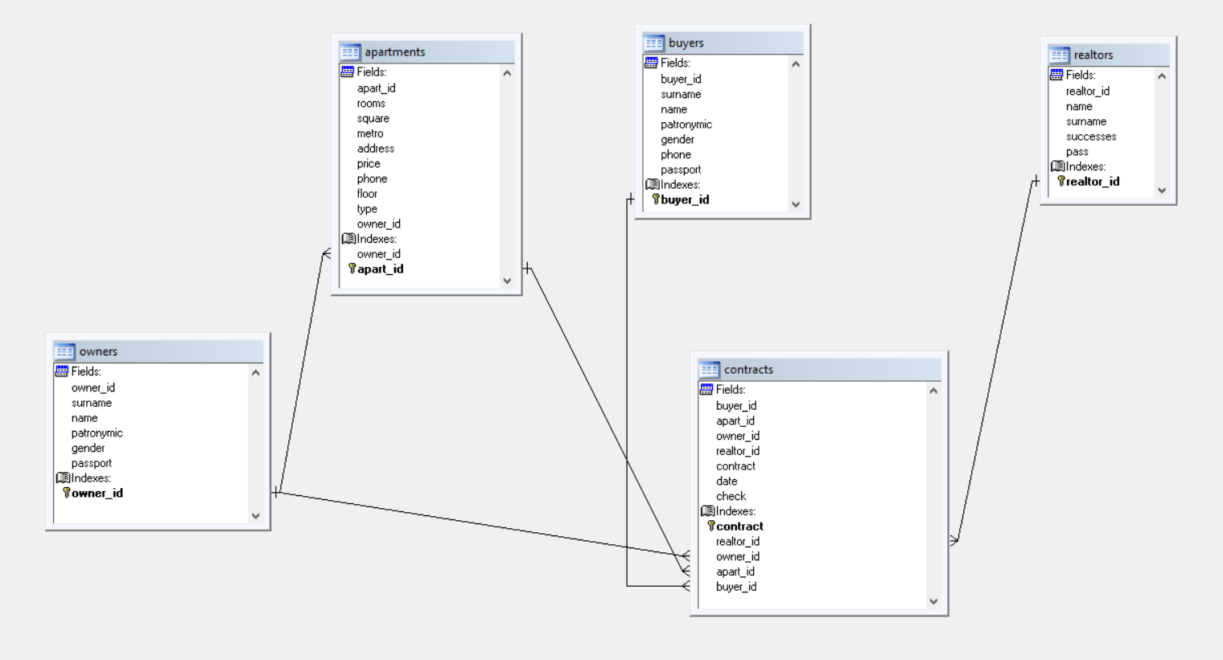

Логическая схема:

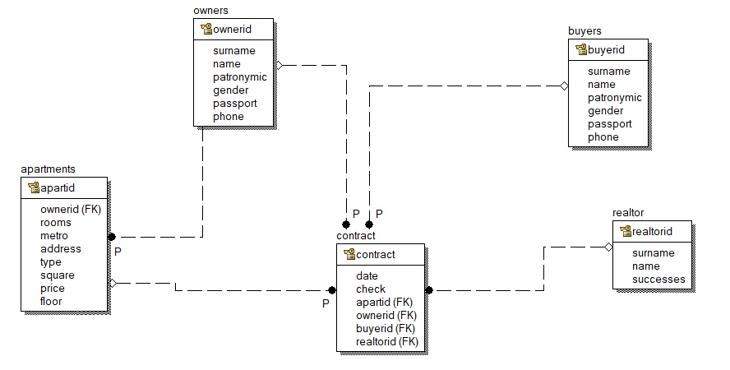

Физическая схема:

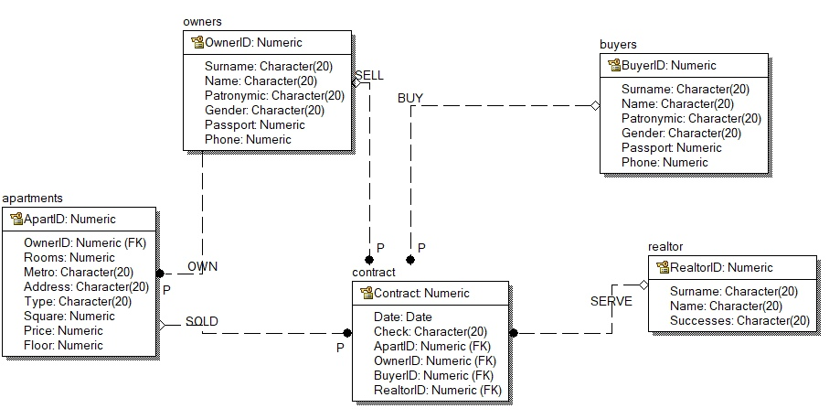

Генерация таблиц:

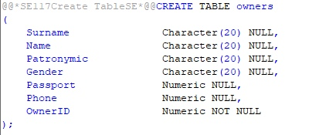

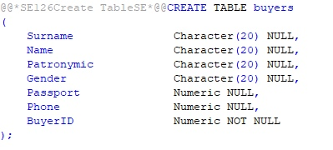

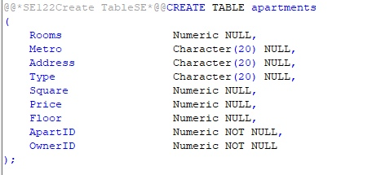

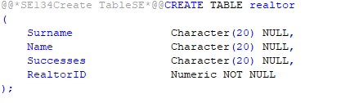

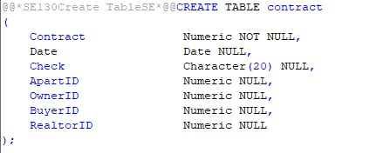

**Интерфейс**:

***Авторизация:***

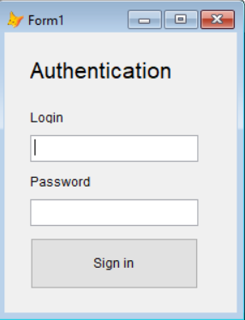

**Код:**

PUBLIC lg, pw

lg=INT(VAL(THISFORM.id.Text))

pw=ALLTRIM(THISFORM.password.Text)

IF LEN(pw)=0 THEN

=MESSAGEBOX('Проверьте правильность ввода', 0, 'Ошибка авторизации')

FOR EACH obj IN THISFORM.Controls

IF AT('Text',obj.Name)>0 THEN

IF LEN(ALLTRIM(obj.Text))=0 THEN

obj.BackColor=RGB(255,120,120)

ENDIF

ENDIF

ENDFOR

RETURN

ENDIF

SELECT * FROM realtors WHERE realtors.realtor_id==lg AND realtors.pass==pw INTO CURSOR tmp

IF RECCOUNT("tmp")>0 THEN

PUBLIC n,sn,clid

clid=tmp.realtor_id

n = ALLTRIM(tmp.name)

sn = ALLTRIM(tmp.surname)

DO CASE

CASE clid = 0

DO FORM admin_menu

OTHERWISE

DO FORM realtor_menu

ENDCASE

THISFORM.Caption=n+sn

*THISFORM.Release

ELSE

=MESSAGEBOX('Проверьте правильность ввода. Пользователь не найден.', 0, 'Ошибка авторизации')

RETURN

ENDIF

CLOSE TABLES

***Меню риэлтора:***

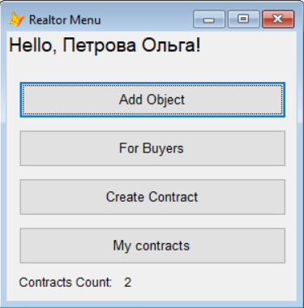

Form.Activate:

LOCAL c

SELECT realtors.successes FROM realtors WHERE realtors.realtor_id==lg INTO CURSOR P

c = P.successes

THISFORM.hey.Caption = 'Hello,' + ' ' + sn + ' ' + n + '!'

IF RECCOUNT("P")>0 THEN

THISFORM.SUCCESSES.Caption = 'Contracts count:' + c

ENDIF

Add object button:

DO FORM add_object

Create contract button:

DO FORM create_contract

My contracts button:

DO FORM contracts_show

***Добавление объекта в БД:***

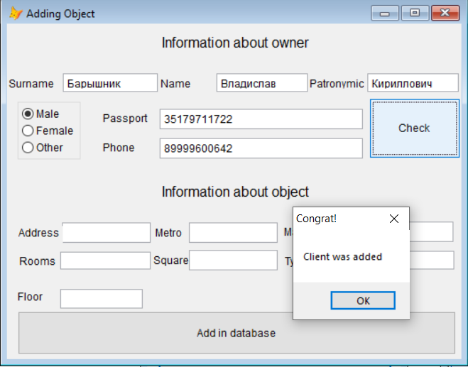

**Код:**

Кнопка проверки Check:

LOCAL m1, g, fn, ln, pas, patr

fn=ALLTRIM(THISFORM.name1.Text)

ln=ALLTRIM(THISFORM.surname.Text)

patr=ALLTRIM(THISFORM.patr.Text)

pas=ALLTRIM(THISFORM.passport.Text)

IF LEN(ALLTRIM(THISFORM.SURNAME.Text))=0 THEN

THISFORM.SURNAME.BackColor=RGB(255,120,120)

ENDIF

IF LEN(ALLTRIM(THISFORM.NAME1.Text))=0 THEN

THISFORM.NAME1.BackColor=RGB(255,120,120)

ENDIF

IF LEN(ALLTRIM(THISFORM.PATR.Text))=0 THEN

THISFORM.PATR.BackColor=RGB(255,120,120)

ENDIF

IF LEN(ALLTRIM(THISFORM.PASSPORT.Text))=0 THEN

THISFORM.PASSPORT.BackColor=RGB(255,120,120)

ENDIF

IF LEN(ALLTRIM(THISFORM.PHONE.Text))=0 THEN

THISFORM.PHONE.BackColor=RGB(255,120,120)

ENDIF

FOR EACH ob IN THISFORM.Objects

IF ob.BackColor = RGB(255, 120, 120) THEN

ob.BackColor = RGB(255, 120, 120)

ELSE

FOR EACH obj IN THISFORM.Objects

obj.Visible = .T.

ENDFOR

ENDIF

ENDFOR

IF THISFORM.Optiongroup1.Value=1 THEN

g='M'

ENDIF

IF THISFORM.OPtiongroup1.Value=2 THEN

g = 'F'

ENDIF

IF thisform.optiongroup1.Value=3 then

g = 'N'

ENDIF

SELECT MAX(owners.owner_id)+1 AS m1 FROM owners INTO CURSOR tmp1

LOCAL clid

clid1=tmp1.m1

IF ISNULL(clid1) THEN

clid1=1

ENDIF

CLOSE TABLES

INSERT INTO owners(owner_id, gender, name, passport, patronymic, surname);

VALUES(clid1, g, fn, pas, patr, ln)

=MESSAGEBOX('Client was added', 0, 'Congrat!')

Add object button:

LOCAL patr, g, pas, phone, met, adr, prc, ro, sq, ty, fl, m1, m2

phone=ALLTRIM(THISFORM.phone.Text)

adr=ALLTRIM(THISFORM.address.Text)

prc=ALLTRIM(THISFORM.price.Text)

ro=ALLTRIM(THISFORM.Numb.Text)

sq=ALLTRIM(THISFORM.square.Text)

ty=ALLTRIM(THISFORM.type.Text)

fl = ALLTRIM(THISFORM.floor.Text)

met = ALLTRIM(THISFORM.metro.Text)

FOR EACH obj IN THISFORM.Objects

IF AT('Text',obj.Name)>0 AND LEN(ALLTRIM(obj.Text))=0 THEN

obj.BackColor=RGB(255,120,120)

ENDIF

ENDFOR

SELECT MAX(owners.owner_id) AS m1 FROM owners INTO CURSOR tmp1

LOCAL clid1

clid1=tmp1.m1

IF ISNULL(clid1) THEN

clid1=1

ENDIF

*price, rooms, square, type, owner_id, phone, floor, metro)

* VAL(prc), VAL(ro), VAL(sq), ty, clid1, VAL(phone), INT(VAL(fl))

SELECT MAX(a.apart_id)+1 AS m2 FROM apartments a INTO CURSOR tmp2

LOCAL clid

clid=tmp2.m2

IF ISNULL(clid) THEN

clid=1

ENDIF

CLOSE TABLES

INSERT INTO apartments(apart_id, address, metro, price, owner_id, rooms, square, phone, floor, type);

VALUES (clid, adr, met, VAL(prc), clid1, VAL(ro), VAL(sq), phone, VAL(fl), ty)

=MESSAGEBOX('Object was added', 0, 'Congrat!')

* refresh control values

FOR EACH obj IN THISFORM.Controls

IF AT('Text',obj.Name)>0 THEN

obj.value=''

ENDIF

IF AT('Combo',obj.Name)>0 THEN

obj.value=0

ENDIF

IF AT('Option',obj.Name)>0 THEN

obj.value=1

ENDIF

ENDFOR

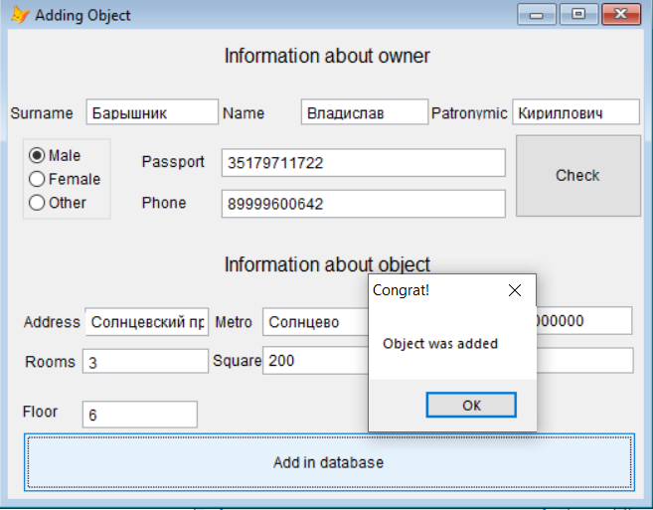

***Создание сделки:***

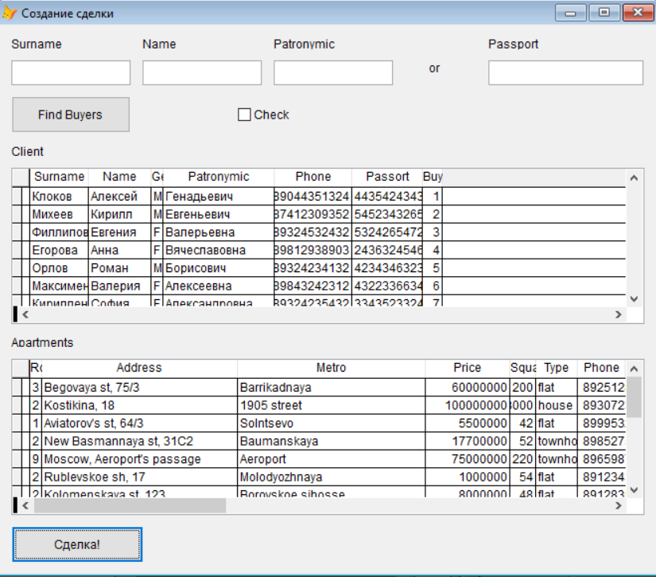

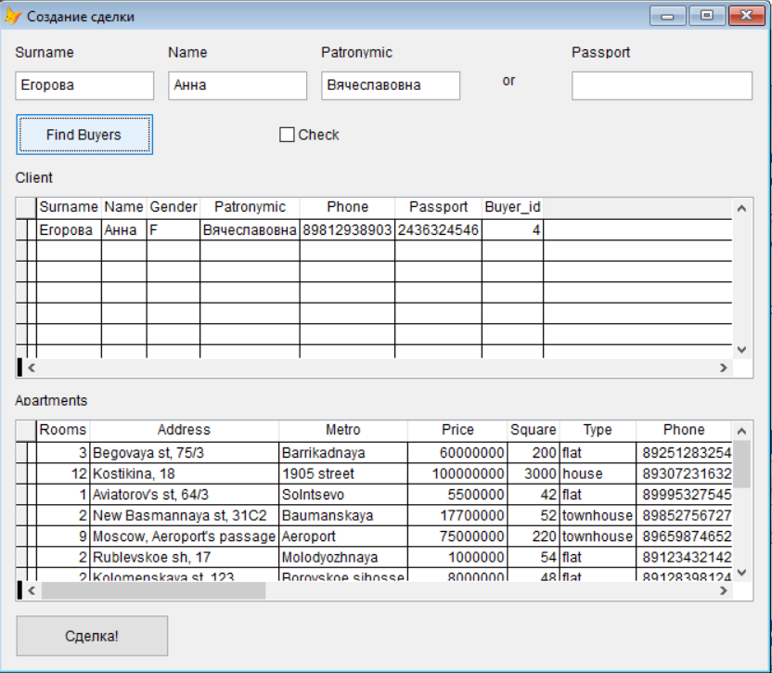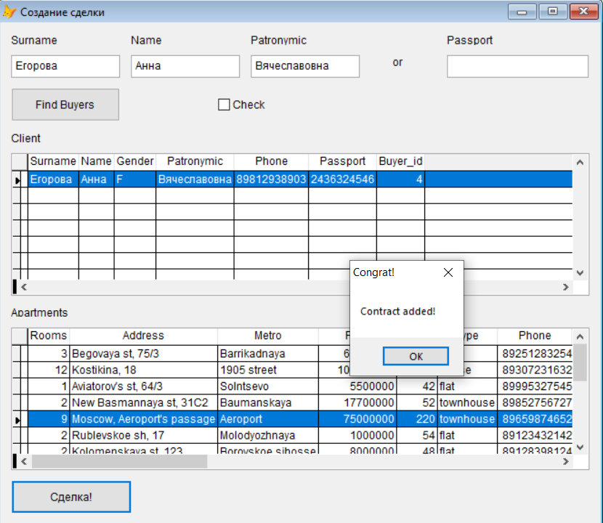

**Код:**

Form.Active:

PUBLIC id1, id2, id3

id1=0

id2=0

id3=0

SELECT surname as Surname, name as Name, gender as Gender, patronymic as Patronymic, phone as Phone, passport as Passort, buyer_id FROM buyers INTO CURSOR statq

SELECT rooms as Rooms, address as Address, metro as Metro, price as Price, square as Square, type as Type, phone as Phone, floor as Floor, apart_id, owner_id FROM apartments INTO CURSOR statq1

THISFORM.Grid1.Enabled= .T.

THISFORM.Grid2.Enabled= .T.

THISFORM.Grid1.RecordSource = 'statq'

THISFORM.gRID2.RecordSource = 'statq1'

THISFORM.Grid1.AutoFit()

FOR EACH col IN THISFORM.Grid1.Columns

col.AutoFit()

ENDFOR

THISFORM.Grid2.AutoFit()

FOR EACH col IN THISFORM.Grid1.Columns

col.AutoFit()

ENDFOR

RAISEEVENT(THISFORM.Grid1, 'Click')

RAISEEVENT(THISFORM.Grid2, 'Click')

Grid1.Click:

LOCAL active_row

active_row=THIS.ActiveRow

IF active_row=0 THEN

active_row=1

ENDIF

SELECT statq

SCAN RECORD active_row

id1=statq.buyer_id

EXIT

ENDSCAN

Grid2.Click:

LOCAL active_row

active_row=THIS.ActiveRow

IF active_row=0 THEN

active_row=1

ENDIF

SELECT statq1

SCAN RECORD active_row

id2=statq1.apart_id

id3=statq1.owner_id

EXIT

ENDSCAN

Find Buyers button:

LOCAL sn_to_find, n_to_find, p_to_find, pn_to_find

sn_to_find=ALLTRIM(THISFORM.Text3.Text)

n_to_find=ALLTRIM(THISFORM.Text4.Text)

p_to_find=ALLTRIM(THISFORM.Text5.Text)

pn_to_find=ALLTRIM(THISFORM.Text6.Text)

IF LEN(pn_to_find)>0 THEN

SELECT surname as Surname, name as Name, gender as Gender, patronymic as Patronymic, phone as Phone, passport as Passport, buyer_id FROM buyers;

WHERE ALLTRIM(buyers.passport)=pn_to_find;

INTO CURSOR statq

ELSE

IF LEN(sn_to_find)>0 AND LEN(n_to_find)>0 AND LEN(p_to_find)>0 THEN

SELECT surname as Surname, name as Name, gender as Gender, patronymic as Patronymic, phone as Phone, passport as Passport, buyer_id FROM buyers;

WHERE ALLTRIM(buyers.surname)=sn_to_find;

AND ALLTRIM(buyers.name)=n_to_find;

AND ALLTRIM(buyers.patronymic)=p_to_find;

INTO CURSOR statq

ELSE

=MESSAGEBOX('Check correct of data! Write surname, name, patronymic or passport',0,'ERROR')

RETURN

ENDIF

ENDIF

THISFORM.Grid1.Enabled= .T.

THISFORM.Grid2.Enabled= .T.

THISFORM.Grid1.RecordSource='statq'

THISFORM.Grid1.AutoFit()

FOR EACH col IN THISFORM.Grid1.Columns

col.AutoFit()

ENDFOR

THISFORM.Grid2.AutoFit()

FOR EACH col IN THISFORM.Grid1.Columns

col.AutoFit()

ENDFOR

RAISEEVENT(THISFORM.Grid1, 'Click')

RAISEEVENT(THISFORM.Grid2, 'Click')

Contract button:

LOCAL ch, m

IF (THISFORM.Check1.Value = 0) THEN

ch = .F.

ELSE

ch = .T.

ENDIF

SELECT MAX(contract.contract)+1 AS m FROM contract INTO CURSOR tm

LOCAL clid4

clid4=tm.m

IF ISNULL(clid4) THEN

clid4=1

ENDIF

IF id1>0 AND id2>0 THEN

CLOSE TABLES

INSERT INTO contract(contract, apart_id, buyer_id, date, check, owner_id, realtor_id) VALUE(clid4, id2, id1, DATE(), ch, id3, clid)

=MESSAGEBOX('Contract added!', 0, 'Congrat!')

ELSE

=MESSAGEBOX('Choose client and apartments', 0, 'ERROR')

ENDIF

***Контракты авторизованного риэлтора:***

**Код:**

SELECT contract.* FROM contract WHERE realtor_id = clid INTO CURSOR x

THISFORM.Grid1.Enabled= .T.

THISFORM.Grid1.RecordSource = 'x'

THISFORM.Grid1.AutoFit()

FOR EACH col IN THISFORM.Grid1.Columns

col.AutoFit()

ENDFOR

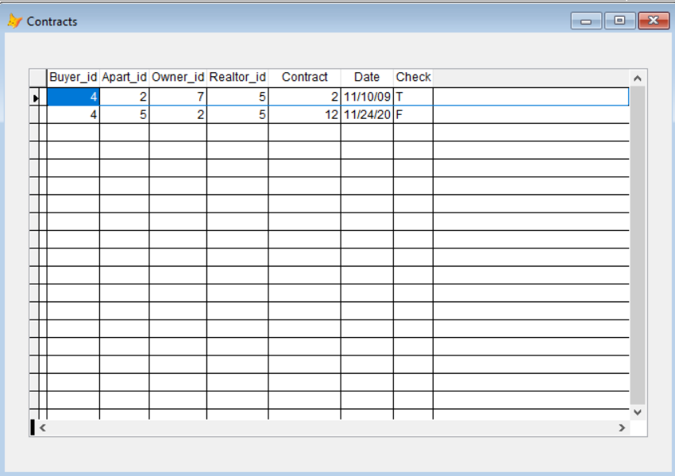

***Меню админа:***

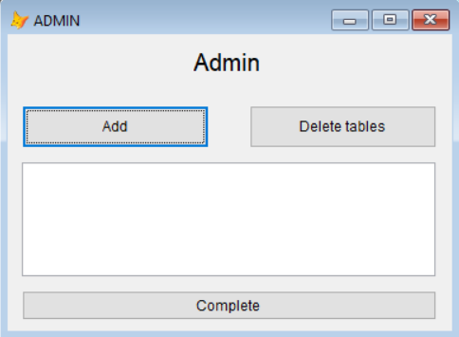

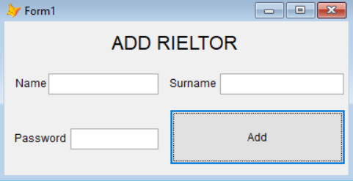

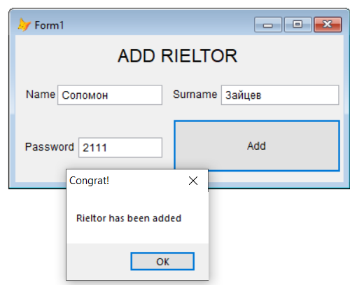

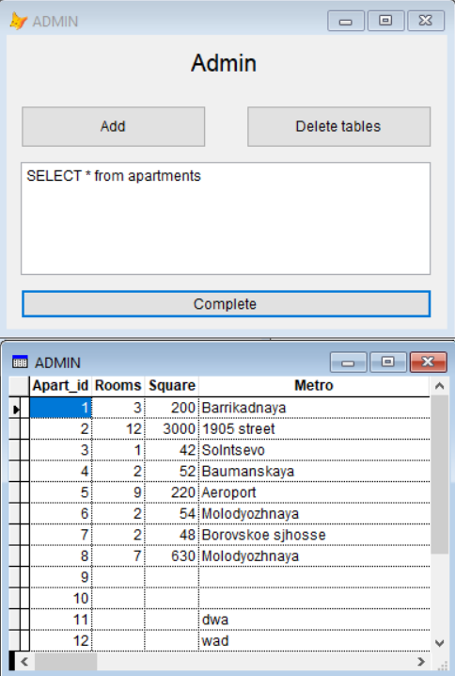

**Код:**

LOCAL pw, sn, n, p, tn

pw=ALLTRIM(THISFORM.Text3.Text)

sn=ALLTRIM(THISFORM.Text2.Text)

n=ALLTRIM(THISFORM.Text1.Text)

IF LEN(pw)=0 OR LEN(sn)=0 OR LEN(n)=0 THEN

=MESSAGEBOX('Check correct input', 0, 'Authentication error')

FOR EACH obj IN THISFORM.Controls

IF AT('Text',obj.Name)>0 THEN

IF LEN(ALLTRIM(obj.Text))=0 THEN

obj.BackColor=RGB(255,120,120)

ENDIF

ENDIF

ENDFOR

RETURN

ENDIF

SELECT MAX(realtors.realtor_id)+1 AS m FROM realtors INTO CURSOR tmp

CLOSE TABLES

LOCAL clid

clid=tmp.m

IF ISNULL(clid) THEN

clid=1

ENDIF

*, surname, name, pass, successes

*, sn, n, pw, 0

INSERT INTO realtor(realtor_id, surname, name, pass, successes) VALUE(clid, sn, n, pw, '0')

=MESSAGEBOX('Rieltor has been added', 0, 'Congrat!')

THISFORM.Release